**江苏省仪征中学2022-2023学年度第二学期高二地理学科导学案**

**1.2 比较区域发展的异同**

研制人：李学忠 审核人：林爱红

班级：__________ 姓名：__________ 学号：________ 授课日期：2023年2月15日

**【课程标准及要求】**

|  |  |
| --- | --- |
| 课程标准 | 学习目标 |
| 从地理环境整体性和区域关联的角度，比较不同区域发展的异同，说明因地制宜对于区域发展的重要意义。 | 1.结合实例，从地理环境整体性和区域关联的角度，比较不同区域在自然环境和经济发展的异同。  2.结合实例，理解因地制宜的含义，说明因地制宜对于区域发展的重要意义。 |

**【导读——读教材，夯基础】**

阅读选择性必修一教材第11--17页

**【导学——培素养，引价值】**

【任务一】

一、区域发展的异同

1．相似性

(1)不同区域地理____具有一定的相似性。

(2)区域_____存在一定的相似性，表现在经济发展_____、发展特征等方面。

2．差异性

(1)自然要素的差异：不同区域______不同，自然要素也存在差异，其中_____和_____是决定自然环境差异的主要因素，土壤和_____是反映自然环境差异的两面“镜子”。

(2)人文要素的差异：各区域在经济、社会、_____等区域发展方面也呈现出不同的特点。

二、区域发展异同比较——以日本和英国为例

1．自然环境的比较

(1)相似性：两国都是____国，面积相差不大；大部分地处北温带，气候比较_____湿润。

(2)差异性

|  |  |  |
| --- | --- | --- |
| 区域  要素 | 日本 | 英国 |
| 地形 | 地表崎岖，以_____、丘陵为主。平原狭小，分布零散。多火山、地震 | 高原、_____、丘陵与平原、山谷交错分布 |
| 气候 | 南北差异显著：北部为____季风气候，夏季暖热多雨，冬季寒冷少雨；南部属______季风气候，夏季炎热多雨，冬季温和少雨 | 受北大西洋暖流及西风带的影响，终年温和多雨，是典型的________气候 |
| 植被 | 森林面积约占领土的2/3，植物种类多样 | 森林面积约占领土面积的1/9，以_____为主，植物种类比日本少 |
| 水文 | 河流短小湍急，多峡谷、瀑布，不利于航行，但______资源丰富 | 河网较密，流量平稳，各河之间分水岭不高，大多有_____相通 |
| 矿产资源 | 贫乏 | 煤、铁、_____+ |

2.经济发展的比较

(1)相似性：都是发达的______国家，经济发展水平都比较高，经济发展过程中都充分发挥了____的优势。

(2)差异性

|  |  |  |
| --- | --- | --- |
| 区域  要素 | 日本 | 英国 |
| 经济发展特点 | 经济大国，工业化起步较__ | 工业化最___的国家 |
| 工业及其分布 | 高新技术产业在世界上地位突出。“______”布局 | 传统工业曾在世界上地位突出，有“世界工厂”之称。“____”布局向“临海型”布局转变 |
| 农业 | 以_____业为主 | 以_____业为主 |
| 人口与城市 | 人口稠密，城市众多，主要分布在______沿岸地带 | 人口密集，城市化水平高。曾向海外大量移民 |

1．日本和英国的气候都是南北差异大。( )

2．日本的畜牧业侧重发展乳畜业。( )

3．英国的工业布局由“资源型”向“临海型”转变。( )

我国三大自然区的比较

|  |  |  |  |
| --- | --- | --- | --- |
| 地区 | 东部季风区 | 西北干旱半干旱区 | 青藏高寒区 |
| 位置和范围 | 包括大兴安岭以东、内蒙古高原以南、青藏高原以东的广阔区域 | 包括内蒙古高原、河西走廊和新疆的大部分地区 | 地处我国西南部 |
| 地形 | 海拔多在1 000米以下，平原、丘陵、盆地、山地均有分布，在地势第二、第三级阶梯上 | 总体海拔较高，但差别显著，以高原、高山、盆地为主，主要位于地势第二级阶梯上 | 海拔多在4 000米以上，以高原、盆地为主，位于地势第一级阶梯上 |
| 气候 | 季风气候显著，风向、降水、气温等明显随季节变化；气候湿润，雨热同期 | 深居内陆，以温带大陆性气候为主，降水稀少，气候干旱，日温差和年温差都大，多大风天气 | 空气稀薄，太阳辐射强，气温低、风力强，形成独特的高寒气候 |
| 水文、水系 | 河流、湖泊众多，绝大多数是外流河(湖)，以雨水补给为主 | 多数为内流河(湖)，河流短小，湖泊以咸水湖为主，主要靠山地冰雪融水补给 | 多冰川、湖泊，西北部为内流区，东南部为多条大江、大河的源头 |
| 植被 | 自然植被以森林和森林草原为主，多农作物和人工林等人工植被 | 从东到西依次为草原、荒漠草原和荒漠 | 高寒荒漠广布，水分条件稍好的地区有高山草甸、灌丛，森林集中分布在山谷地区 |
| 农业 | 耕作业发达，是我国主要的农耕区 | 以畜牧业为主，有绿洲农业 | 以畜牧业为主，极少数地区可发展林业、河谷农业 |
| 人口 | 人口稠密，总量大 | 人口少 | 人口稀少 |
| 城市 | 数量多，规模大 | 少 | 很少 |

**【导思——析问题，提能力】**

日本和英国分别位于亚欧大陆的东西两侧。下图示意两国的地理特征。

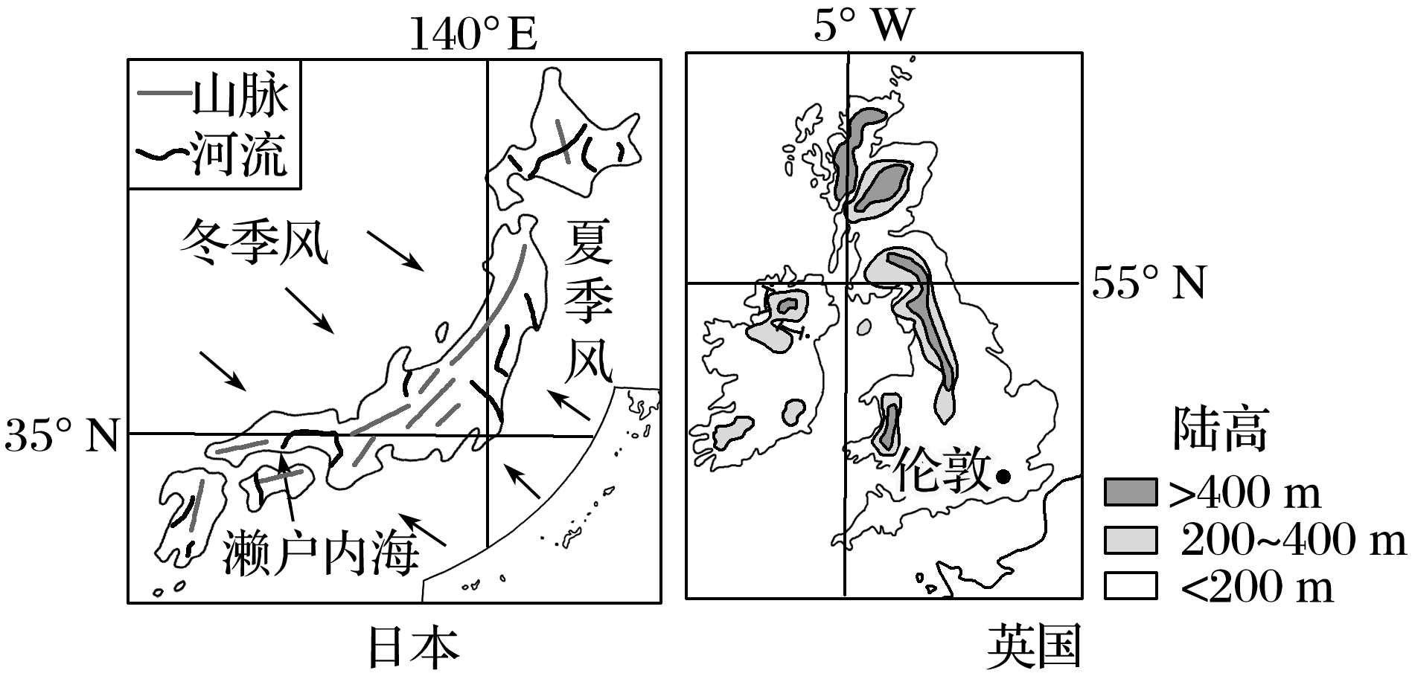

1. 日本和英国渔业资源都比较丰富，分析其原因。
2. 分析英国农业部门以畜牧业为主的原因。
3. 说出英国发展工业的优势区位条件。
4. 日本的工业布局具有“临海型”的特点，其原因是什么？

**【导练——解例题，找方法】**

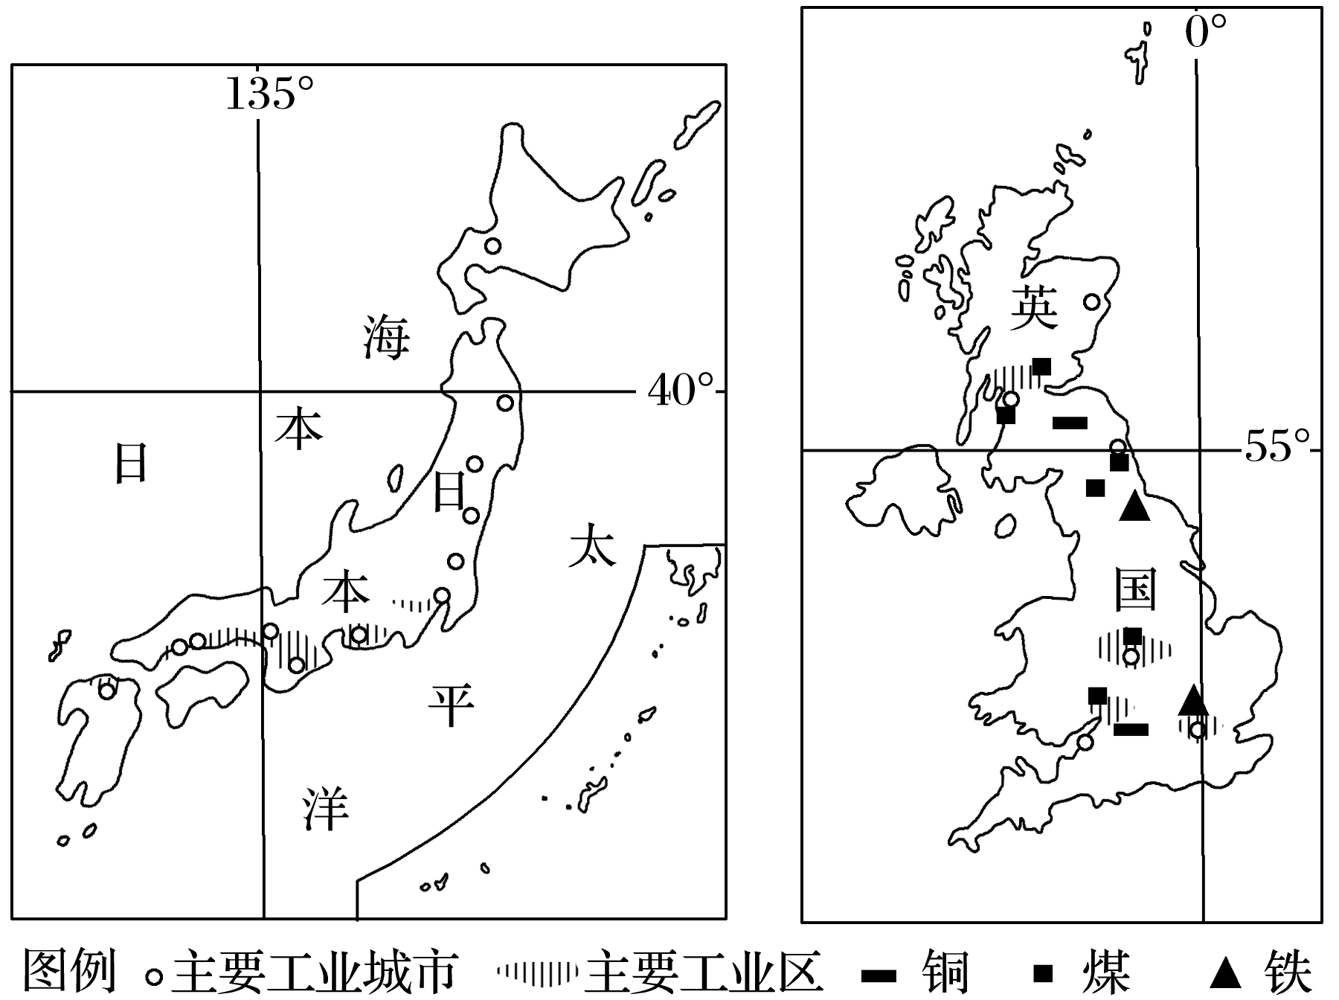读图，回答1～2题。

1．日本和英国气候差异较大的主要影响因素是(　　)

A．大气环流 B．太阳辐射

C．地形因素 D．人类活动

2．下列关于英国和日本经济发展的差异性的说法，不正确的是(　　)

A．英国工业化起步早，日本工业化起步晚

B．英国农业以畜牧业为主，日本农业以渔业为主

C．英国早期工业以“资源型”布局为主，日本工业多为“临海型”布局

D．英国早期的传统工业和日本的高新技术产业在世界上地位突出

**【课堂检测】**

下面分别为“俄罗斯和卡塔尔地理位置示意图”。读图完成1～2题。

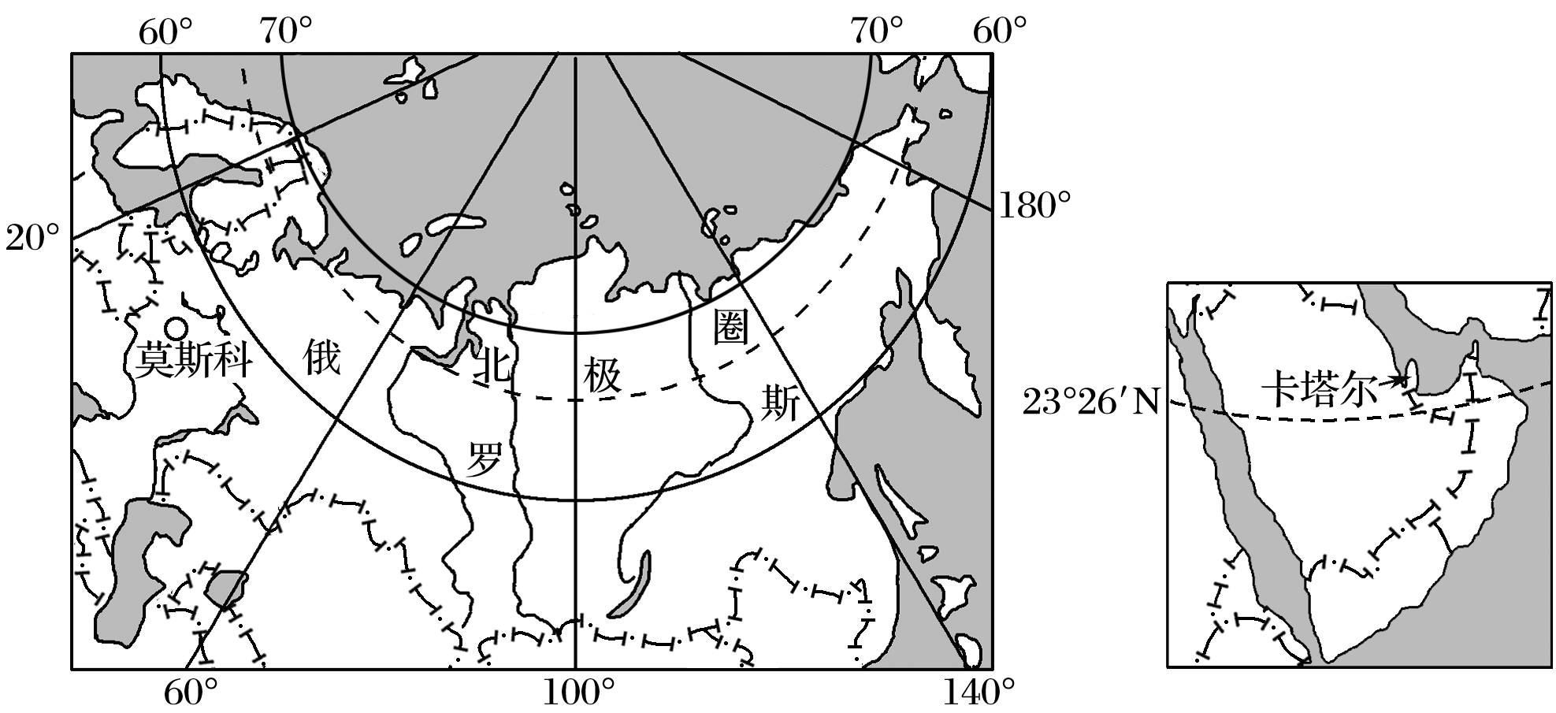

1．两国都具有优势的能源资源是(　　)

A．水能和海洋能 B．煤炭和天然气

C．石油和水能 D．石油和天然气

2．下列关于俄罗斯和卡塔尔垦殖指数都不高的共同原因，叙述正确的是(　　)

A．发展农业的自然条件差 B．气候干旱，沙漠广布

C．经济基础差，劳动力不足 D．气温偏低，冻土广布

**【导悟——拓思维，建体系】**

**江苏省仪征中学2022—2023学年度第二学期高二地理学科作业**

**1.2 比较区域发展的异同**

研制人：李学忠 审核人：林爱红

班级：________姓名：________学号：_______时间：2月15日作业时长：20分钟

**【基础过关】**

下图中甲、乙两国分别为传统、新兴的鲜切花生产国。读图完成1～2题。

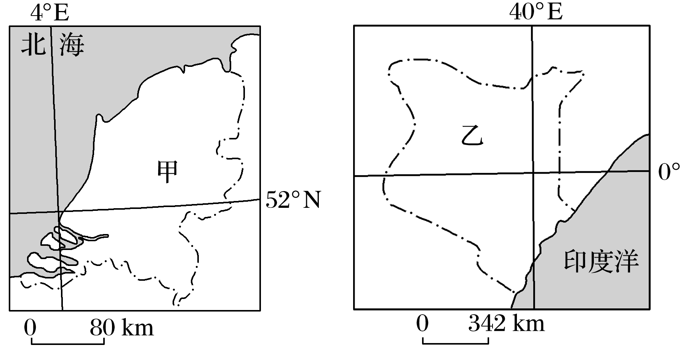

1．比较甲、乙两国降水特点及其成因(　　)

①甲国受西风带和暖流影响，全年降水较丰沛且季节分配均匀

②甲国受副热带高气压带和西风带的交替影响，降水季节差异大

③乙国受赤道低气压带影响，全年降水丰沛且季节分配均匀

④乙国受地形影响，降水季节差异大

A．①③ B．①④ C．②③ D．②④

2．与甲国相比，乙国发展鲜切花生产的优势自然条件是(　　)

①热量丰富 　②光照充足　 ③地形平坦　 ④水源丰富

A．①② B．①④ C．②③ D．③④

读下图，回答3～5题。

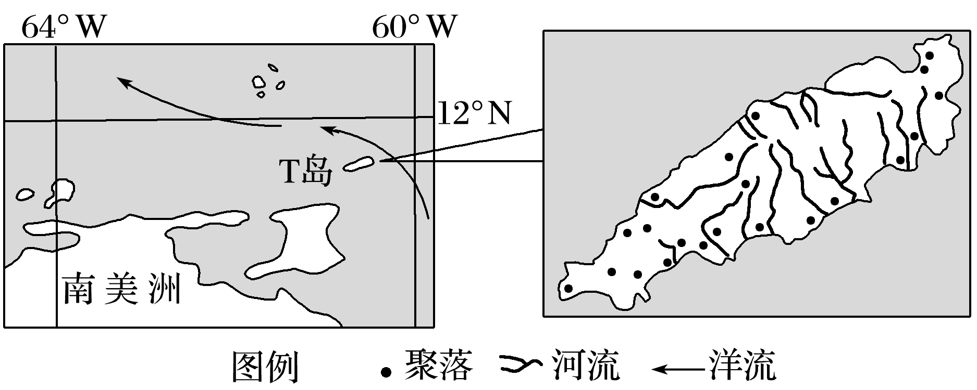

3．下列关于图示T岛屿的描述，正确的是(　　)

A．位于太平洋 B．位于板块交界处

C．中部高，南北低 D．聚落沿河分布

4．T岛年降水量最丰富处超过2 000毫米，该处位于岛屿的(　　)

A．东南部 B．东北部 C．西北部 D．西南部

5．推测该岛屿适宜种植的农作物为(　　)

A．水稻 B．小麦 C．甘蔗 D．油橄榄

下表为“某年我国三省区谷物产量(单位：万吨)统计表”。读表完成6～7题。

|  |  |  |  |  |
| --- | --- | --- | --- | --- |
| 谷物  省区 | 稻米 | 小麦 | 玉米 | 谷物 |
| 黑龙江 | 2 819.3 | 38.1 | 3 703.1 | 6 609.7 |
| 河南 | 485.2 | 3 705.2 | 2 170.1 | 6 382.9 |
| 湖南 | 2 740.4 | 9.6 | 199.2 | 2 955.2 |

6.南方省区与北方省区谷物产量差距较大的主导因素是(　　)

A．耕地面积 B．劳动力数量

C．机械化水平 D．市场需求

7．导致黑龙江与河南两省谷物种植结构差异的主要因素是(　　)

A．光照 B．热量 C．地形 D．水源

秋季，银杏树叶中的叶绿素因为降温而分解，绿色褪去，叶黄素等留下来，银杏树叶呈现黄色。下图是“某年11月18日我国南方部分地区银杏树叶全部变色等物候线(同一日有同一物候的地点连成的线)图”。读图回答8～9题。

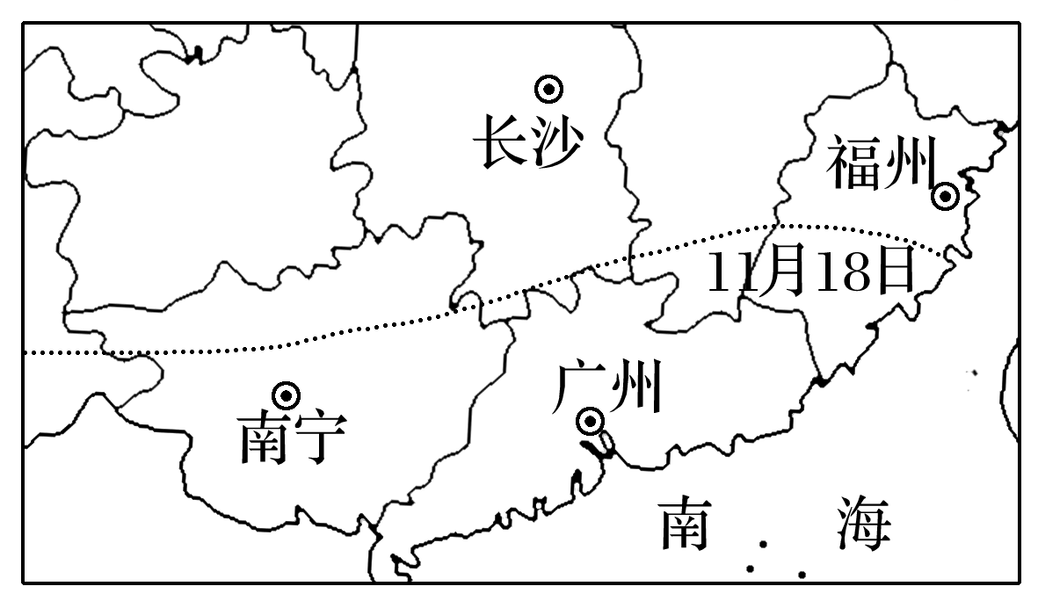

8．银杏树叶全部变色时间最晚的城市最可能是(　　)

A．长沙 B．福州 C．南宁 D．广州

9．长江三角洲和珠江三角洲银杏树叶全部变色时间存在差异的主要影响因素是(　　)

A．纬度位置 B．海陆位置

C．河网密度 D．地形地势

**【能力提升】**

（★）下图所示区域受西风影响，年降水量多为50～300 毫米。读图回答10～11题。

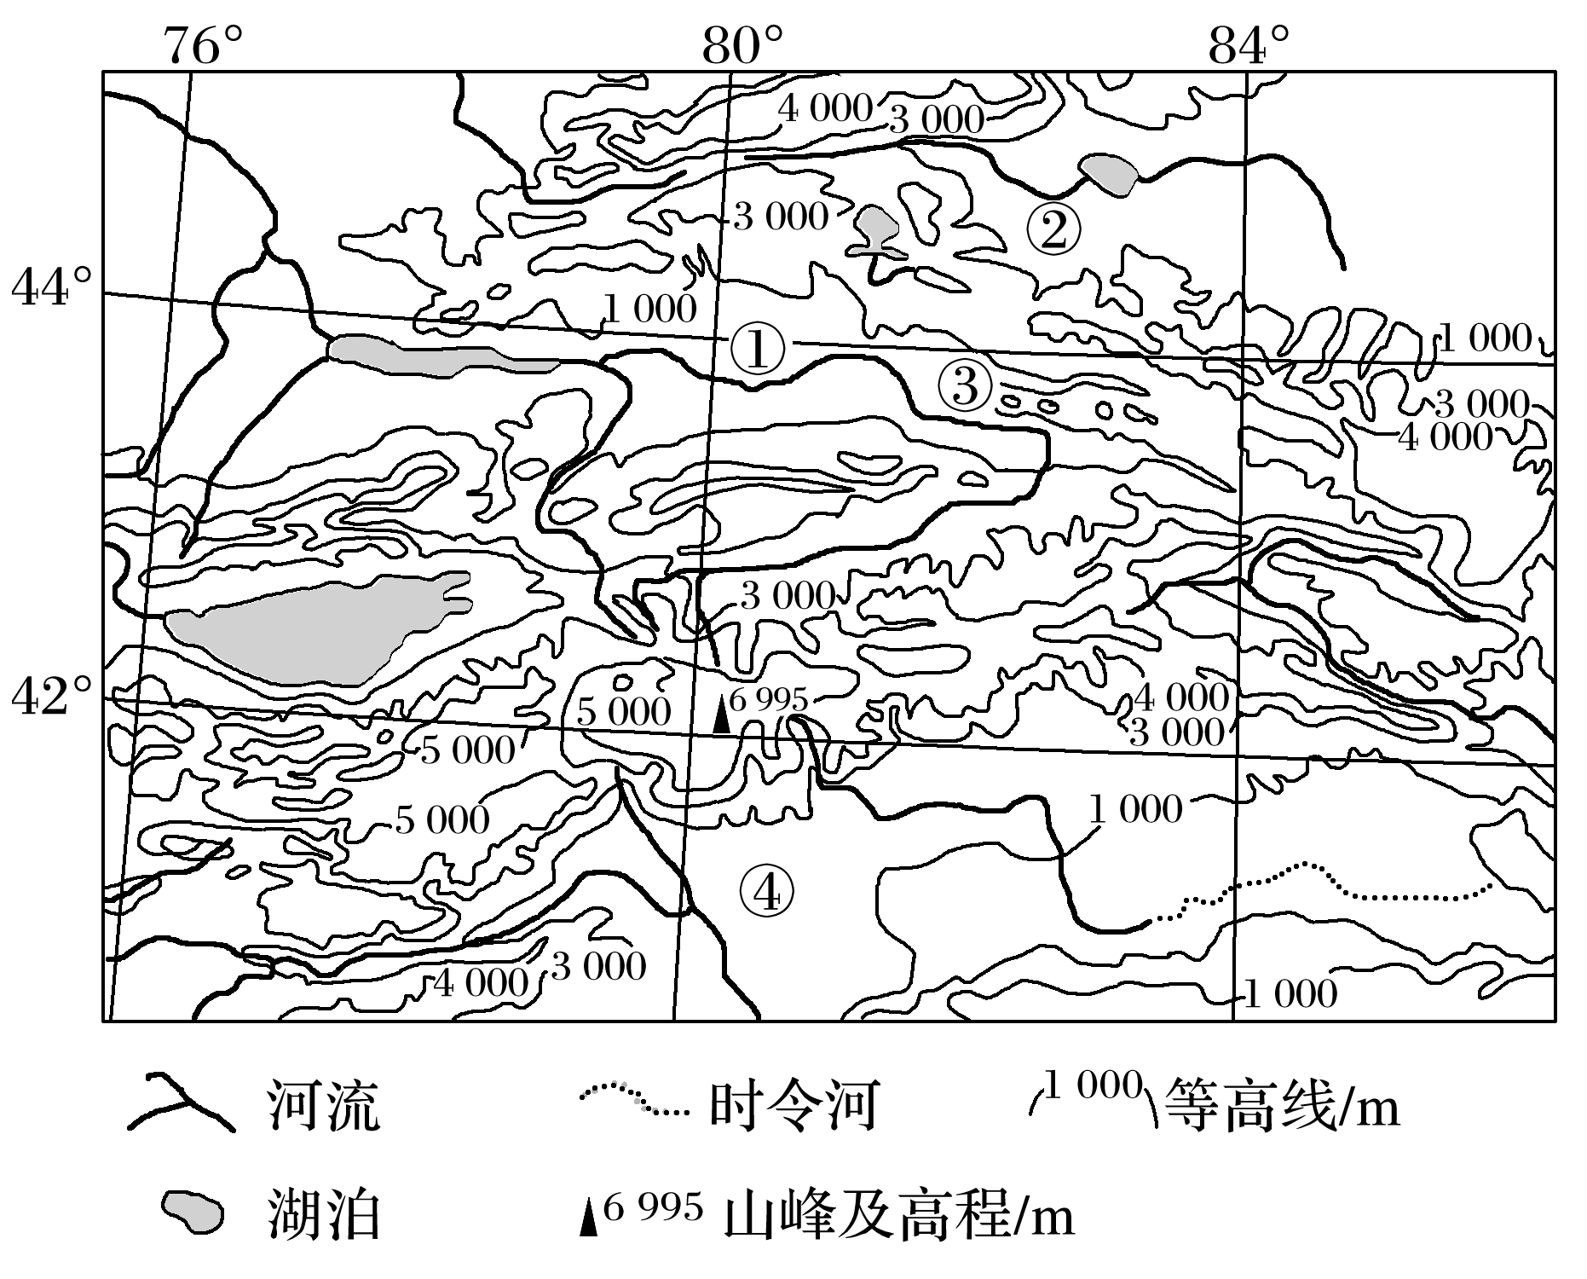

10．图中①②③④四地，年降水量最大的是(　　)

A．①地 B．②地 C．③地 D．④地

11．据自然环境条件推断，下列图示地区土地利用类型比例关系可能正确的是(　　)

A．草地>荒地>林地 B．耕地>林地>荒地

C．荒地>草地>耕地 D．林地>耕地>草地

下表为“2019年我国四大地区部分指标统计表”。完成14～15题。

|  |  |  |  |  |
| --- | --- | --- | --- | --- |
| 指标 | 四大地区 | | | |
| 甲 | 乙 | 丙 | 丁 |
| 土地面积占全国比例(%) | 8.2 | 10.7 | 9.5 | 71.6 |
| 人口占全国比例(%) | 7.7 | 26.5 | 38.6 | 27.2 |
| 人均GDP(万元) | 4.7 | 5.9 | 9.4 | 5.4 |

注：数据未包括我国香港、澳门特别行政区和台湾省。

12．甲、乙、丙、丁中代表中部地区的是(　　)

A．甲 B．乙 C．丙 D．丁

13．我国四大地区中(　　)

A．东北地区工业以先进制造业为主体

B．西部地区处于低水平均衡发展状态

C．中部地区的城市化水平低于东北地区

D．东部地区第一产业比重高于西部地区

14．结合新疆(图1)和海南岛(图2)简图，回答下列问题。

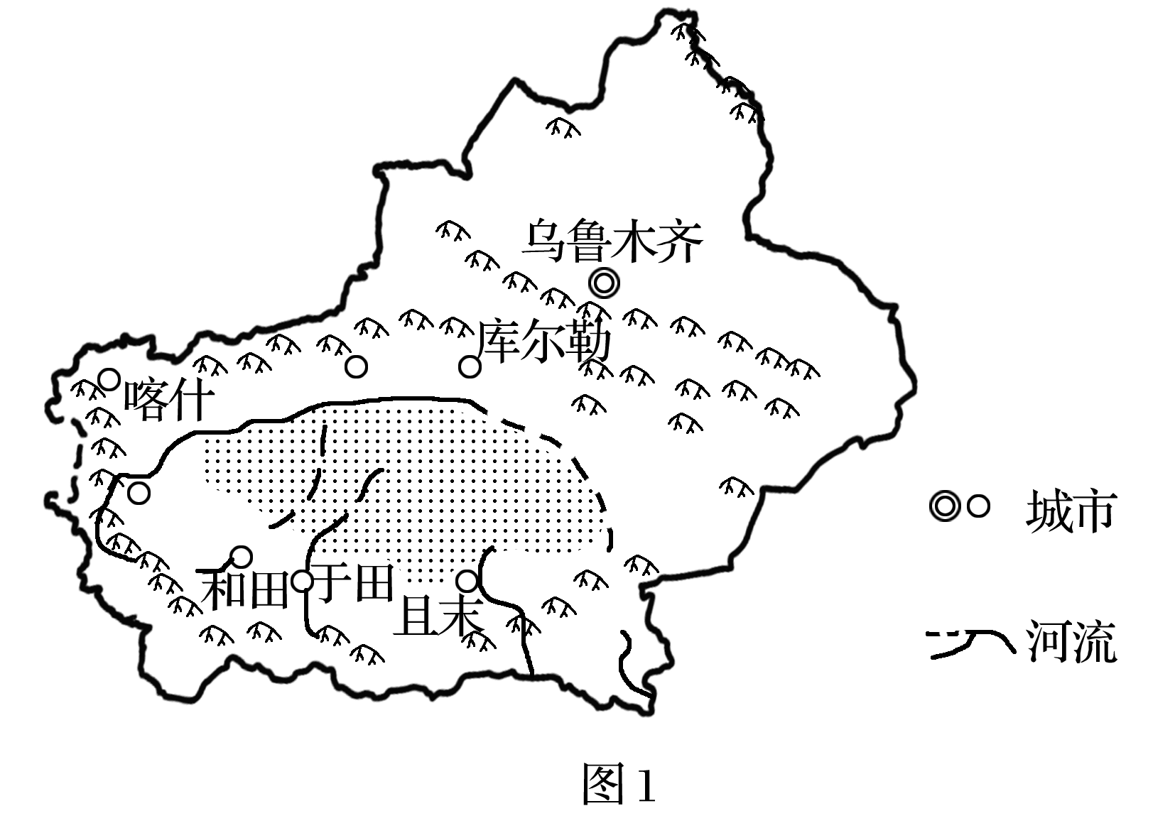

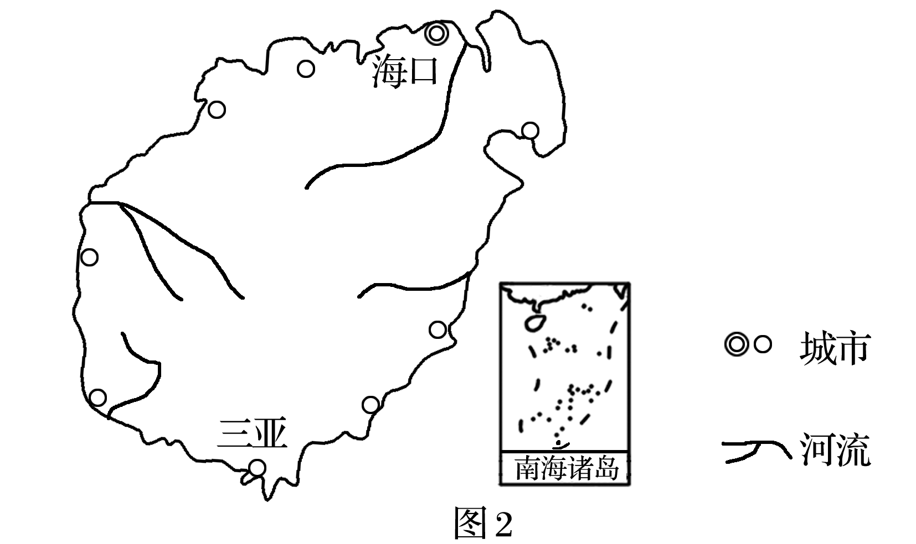

（1）说明新疆南部地区和海南岛城市分布的差异，并指出影响因素。

1. 指出新疆南部地区农业生产类型，并说出其与海南岛相比农业生产的突出优势。

**高二地理补充练习**

阅读图文资料，回答下列问题。

新加坡是世界著名的“地狭人稠”的“城市岛国”，是世界级的金融中心、航运中心。新加坡资源匮乏，尤其“缺油少气”，却发展成为世界第三大炼油中心、世界最大燃油供应港口。

据统计，新加坡的平均日照时间为4.51小时，较为丰富。未来50年，加大太阳能使用、提高天然气效能、开发跨国电网和投资低碳替代能源将是新加坡的电力来源与发展重点。

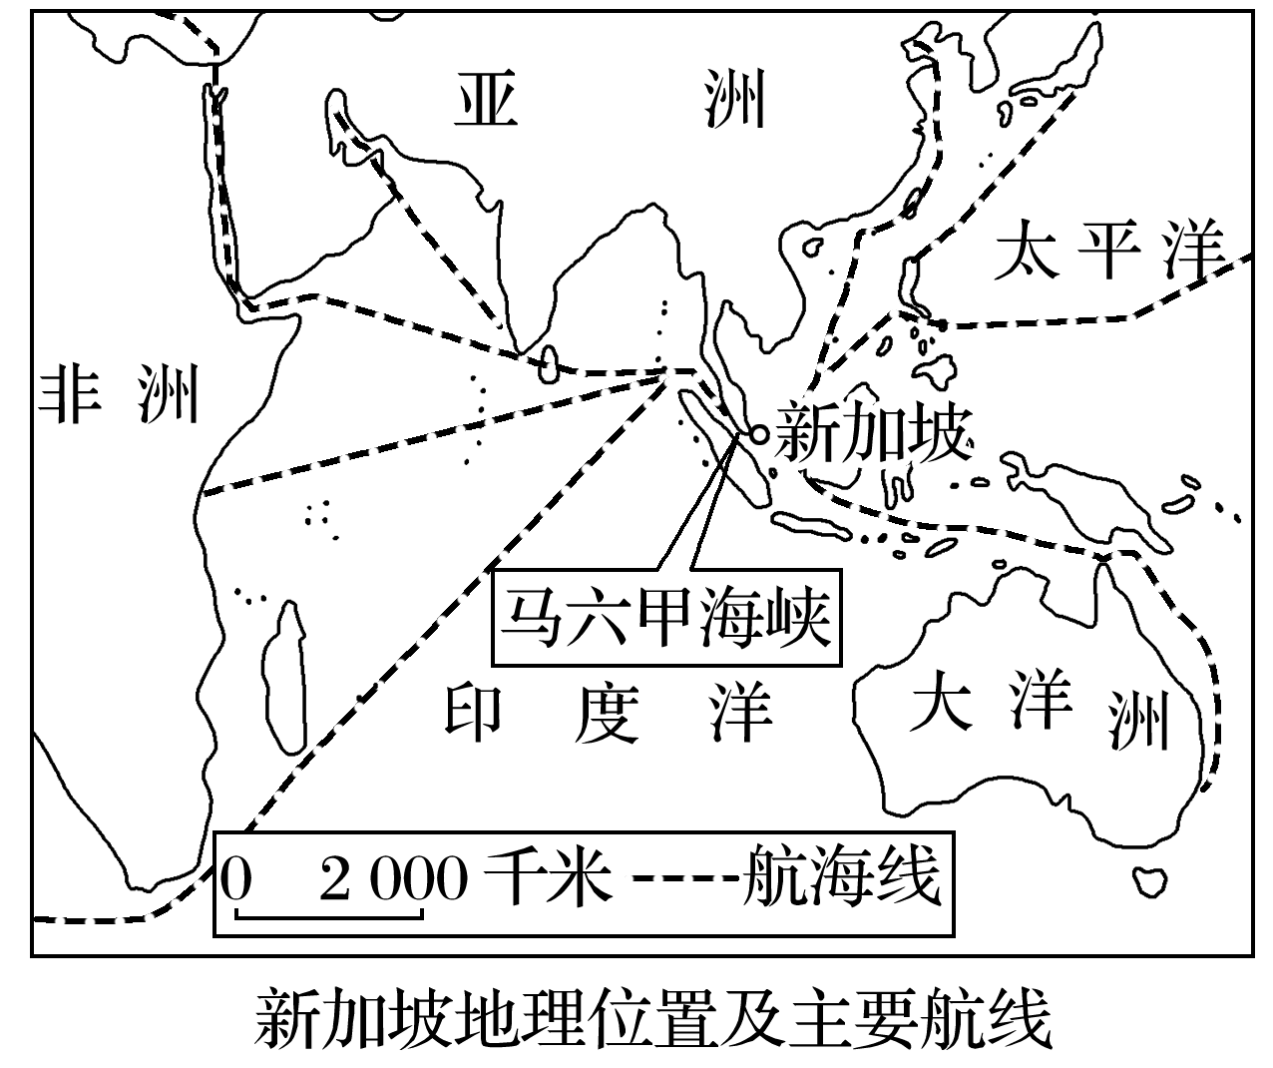

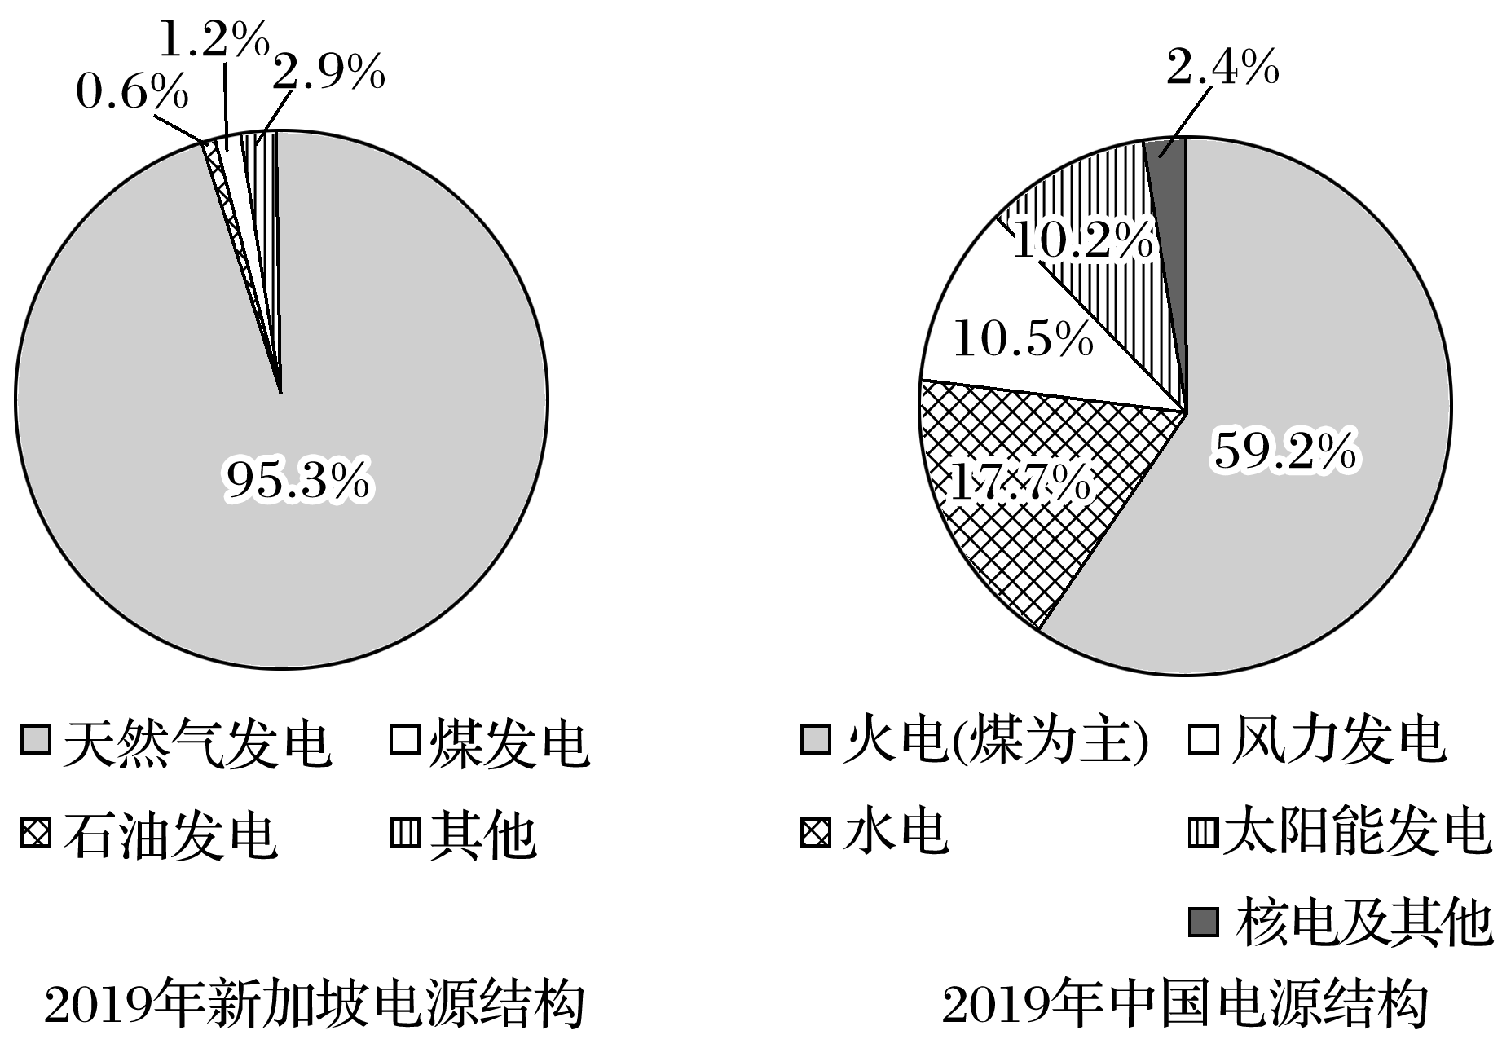

(1)比较新加坡与中国的电源结构的不同特点。

(2)新加坡经济发达，且非常重视环保，但风能、太阳能等清洁能源的利用程度低。请解释其主要原因。